洛阳市2016—2017学年第二学期期中考试$来&源：ziyuanku.com
高二物理试卷
本试卷分第I卷(选择题)和第II卷(非选择题)两部分。全卷共6页，共100分，考试时间为 90分钟。
第I卷(选择题，共42分）
注意事项：
1.答卷前，考生务必将自己的姓名、考号填写在答题卡上.
2.考试结束，将答题卡交回.
一、选择题（本题共14小题，每小题3分，共42分，其中1 一9题只有一项符合题目要求，10 —14题有多项符合题目要求，全部选对得3分，选不全的得2分，有选错或不答的得 0分。）
1.用a粒子轰击氮原子核从而发现质子的科学家是
A.卢瑟福 B.居里夫妇 C.贝可勒尔 D.查德威克
2.关于黑体辐射的强度与波长的关系，下图1中正确的是
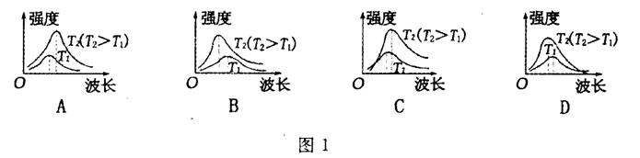


中·华.资*源%库 ziyuanku.com
3.假设一个人静止于完全光滑的水平冰面上，现欲离开冰面，下列方法中可行的是
A.向后踢腿 B.手臂向后甩 C.在冰面上滚动 D.脱下外衣水平抛出
4.下列关于原子核的说法中，正确的是
A.原子核衰变可同时放出$α$、$β$、$γ$射线
B.核反应中电量和质量都守恒
C.利用某些放射性元素的半衰期可以推断古代文物的年代
D.在核电站中可以利用石墨来控制链式反应速度
5.入射光照到某金属表面发生光电效应，若入射光的强度减弱，而频率保持不变，则下列说法中正确的是
A.有可能不发生光电效应
B.逸出的光电子的最大初动能减小
C.单位时间内从金属表面逸出的光电子数目将减少
D.从光照射到金属表面上到金属发射出光电子的时间间隔将明显增加
6.用很弱的光做双缝干涉实验，把入射光减弱到可以认为光源和感光胶片之间不可能同时有两个光子存在，如图2所示是不同数量的光子照射到感光胶片上得到的照片。这些照片说明
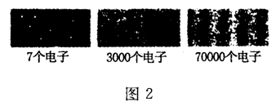

A.光只有粒子性没有波动性
B.光只有波动性没有粒子性
C.少量光子的运动显示波动性，大量光子的运动显示粒子性
D.少量光子的运动显示粒子性，大量光子的运动显示波动性
7.A、B两种放射性元素，原来都静止在匀强磁场中，磁场方向如图3所示，其中一个放出$α$粒子，另一个放出$β$粒子，$α$与$β$粒子的运动方向跟磁场方向垂直，图中a、b、c、d分别表示$α$粒子，$β$粒子以及两个剩余核的运动轨迹，则下列判断正确的是
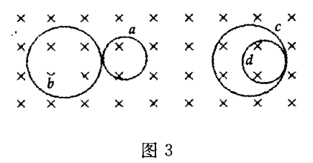

A.a为$α$粒子轨迹，c为$β$粒子轨迹
B.b为$α$粒子轨迹，c为$β$粒子轨迹
C.a为$α$粒子轨迹，d为$β$粒子轨迹
D.a为$α$粒子轨迹，d为$β$粒子轨迹
8.如图4所示，A、B两物体质量之比$m_{A}$ ：$m_{B}$ = 3 ：2，原来静止在平板小车C上。A、B间有一根被压缩的轻质弹簧，地面光滑，当弹簧突然释放后，则下列说法中不正确的是
A.若A、B与平板车上表面间的动摩擦因数相同，A、B组成的系统动量守恒
B.若A、B与平板车上表面间的动摩擦因数相同，B、C组成的系统动量守恒
C.若A、B所受的摩擦力大小相等，A、B组成的系统Ziyuanku.com
D.若A、B所受的摩擦力大小相等，A、B、C组成的系统动量守恒
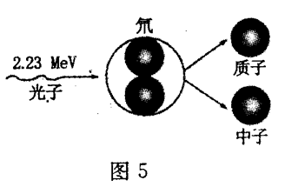
9.由图5可知，下列判断正确的是
A.质子和中子的质量之和小于氘核的质量
B.质子和中子的质量之和等于氘核的质量
C.氘核分解为质子和中子时要吸收能量
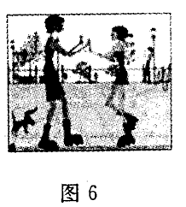
D. 质子和中子结合成氘核时要吸收能量
10.如图6所示，两位同学穿旱冰鞋，面对面站立不动，互推后向相反的方向运动，不计摩擦阻力，下列判断正确的是
A.互推后两同学的总动量增加
B.互推后两同学的动量大小相等，方向相反
C.分离时质量大的同学的速度小一些
D.互推过程中机械能守恒
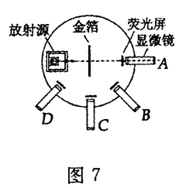
11.如图7所示为卢瑟福和他的同事们做$α$粒子散射实验的装置示意图，荧光屏和显微镜一起分别放在图中的a、b、c、d四个位置时观察到的现象，下述说法中正确的是
A.放在A位置时，相同时间内观察到屏上的闪光次数最多
B.放在B位置时，相同时间内观察到屏上的闪光次数只比A位置时稍少些
C.放在C、D位置时，屏上观察不到闪光
D.放在D位置时，屏上仍能观察到一些闪光，但次数极少
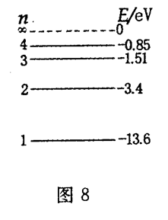
12.如图8所示是氢原子的能级图，大量处于n =4激发态的氢原子向低能级跃迁时，一共可以辐射出6种不同频率的光子，其中巴耳末系是指氢原子由高能级向n = 2能级跃迁时释放的光子，则
A.6种光子中有2种属于巴耳末系
B.若从n = 2能级跃迁到基态释放的光子能使某金属板 发生光电效应，则从n = 3能级跃迁到n= 2能级释放的光子也一定能使该板发生光电效应
C.使n = 4能级的氢原子电离至少要0.85 eV的能量
D.在6种光子中，从n = 4能级跃迁到n = 1能级释放的光子康普顿效应最明显
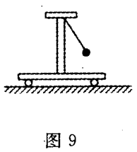
13.如图9所示，小球和小车之间通过细绳子相连，小车放在光滑的水平面上，将小球拉开到偏离竖直方向一定的角度，然后同时放开小球和小车，那么在以后的过程中
A.小球向左摆动时，小车也向左运动，且系统动量守恒
B.小球向左摆动时，小车向右运动，且系统在水平方向上动量守恒
C.小球向左摆到最高点时，小球的速度为零而小车的速度不为零WWW.ziyuanku.com
D.在任意时刻，小球和小车在水平方向上的动量一定大小相等、方向相反
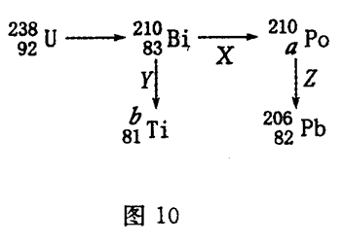
14.${}_{\text{92}}^{\text{238}}{}U$是一种放射性元素，能够自发地进行一系列放射性衰变，如图10所示，下列说法正确的是
A.图中 a=84, b=206
B.${}_{\text{82}}^{\text{206}}{}\text{Pb}$比${}_{\text{92}}^{\text{238}}{}U$的比结合能大
C.Y是$β$衰变，放出电子
D. ${}_{\text{82}}^{\text{206}}{}\text{Pb}$的中子数比${}_{\text{81}}^{b}{}\text{Ti}$的多
第Ⅱ卷（非选择题，共58分）
二、实验题(本题共1小题，共12分）Ziyuanku.com
15.为了验证碰撞中的动量守恒和检验两个小球的碰撞是否为弹性碰撞(碰撞过程中没有机械能损失），某同学选取了两个体积相同、质量不等的小球，按下述步骤做实验：
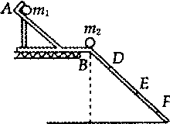
①用天平测出两个小球的质量分别为m1和m2且m1 > m2.
②按照如图所示，安装好实验装置；将斜槽AB固定在桌边，使槽的末端点的切线水平，将一斜面BC连接在斜槽末端。
③先不放小球m2，让小球叫从斜槽顶端A处由静止开始滚下，记下小球在斜面上的落点位置。
④将小球m2放在斜槽末端点B处，让小球m1从斜槽顶端A处滚下，使它们发生碰撞，记下小球m1和小球m2在斜面上的落点位置。
⑤用毫米刻度尺量出各个落点位置到斜槽末端点B的距离。图中D、E、F点是该同学记下的小球在斜面上的几个落点位置，各点到B点的距离分别为L_{D}、L_{E}、L_{F}。
根据该同学的实验，回答下列问题：
(1)小球叫与m1发生碰撞后，叫的落点是图中的 点，m2的落点是图中的 点。
(2)用测得的物理量来表示，只要满足关系式 ，则说明碰撞中动量是守恒的。
(3)用测得的物理量来表示，只要再满足关系式 ，则说明两小球的碰撞是弹性碰撞。
三、计算题（本题共4小题，共46分。解答应写出必要的文字说明、方程式和重要的演算步骤，只写出最后答案的不能得分，有数值计算的题，答案中必须明确写出数值和单位。)
16. (10分）质量是60 kg的建筑工人，不慎从髙空坠落，由于弹性安全带的保护，他被悬挂起来。已知安全带的缓冲时间是1.2 s，安全带长5 m，取10 m/s²,则安全带所受的平均冲力的大小是多少？
17. (10分）铝的逸出功是4. 20eV，现在将波长200nm的光照射铝表面。已知h =63 X 10⁻³⁴J • s.求：
(1)光电子的最大初动能；
(2)遏制电压；
(3)铝的截止频率。
18. (12分）如图12所示，ABD为竖直平面内的光滑绝缘轨道，其中AB段是水平的，BD段为半径R= 0.2 m的半圆，两段轨道相切于B点，整个轨道处在竖直向下的匀强电场中，场强大小E= 5.OX 10³V/m. —不带电的绝缘小球甲，以速度$υ_{0}$沿水平轨道向右运动，与静止在B点带正电的小球乙发生弹性碰撞。已知甲、乙两球的质量均为m = 1.0X 10⁻²kg,乙所带电荷量q =+2. 0 X 10⁻⁵C，g取10 m/s².(水平轨道足够长，甲、乙两球可视为质点，整个运动过程中无电荷转移）
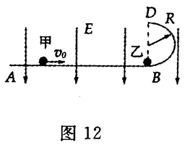
(1)甲、乙两球碰撞后，乙恰能通过轨道的最高点D，求乙在轨道上的首次落点到B点的距离；
(2)在满足（1)的条件下，求甲的速度$υ_{0}$.
19.(14分）如图13所示，质量M= 4 kg的滑板B静止放在光滑水平面上，滑板右端固定一根轻质弹簧，弹簧的自由端C到滑板左端的距离L =0.5 m，可视为质点的小木块A质量m = 1 kg,原来静止于滑板的左端，滑板与木块A之间的动摩擦因数$μ$=0.2.用水平恒力向左拉滑板B，F= 14 N, 作用时间t后撤去F，这时木块A恰好到达弹簧自由端C处，此后运动过程中弹簧的最大压缩量为x=5cm. g取10 m/s².求：
(1)水平恒力F的作用时间
(2)木块A$来&源：ziyuanku.com压缩弹簧过程中弹簧的最大弹性势能；
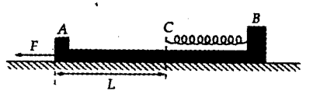
(3)当小木块A脱离弹簧且系统达到稳定后，整个运动过程中系统所产生的热量。

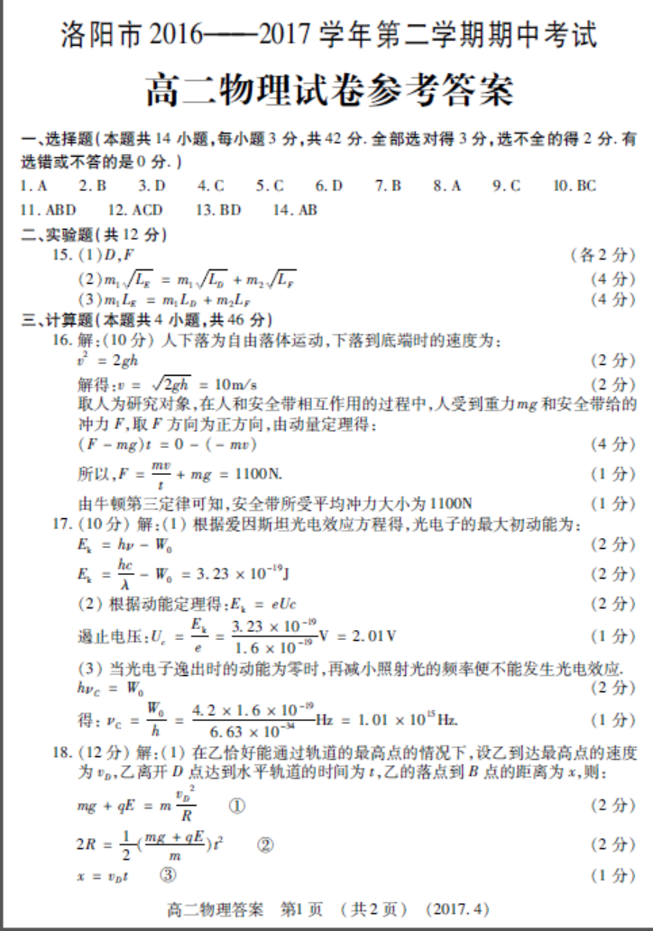

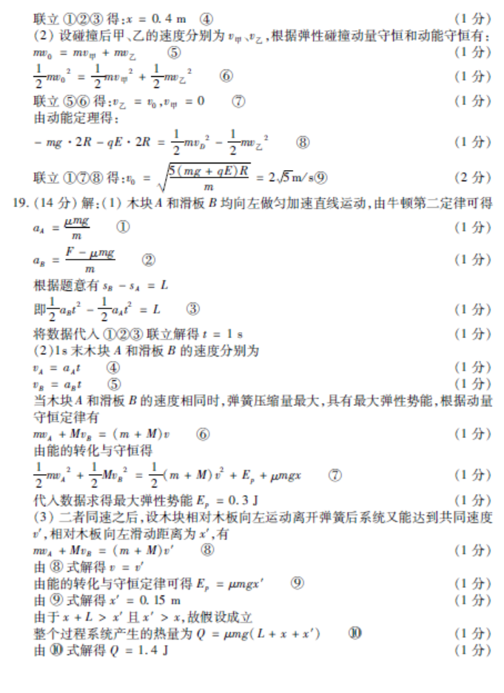
中·华.资*源%库 ziyuanku.com

